ЭВМ и периферийные устройства  
Лысенко Олеся 3312

Задание 1.

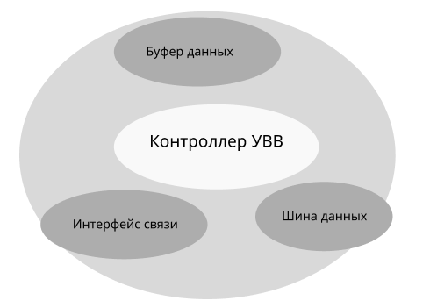

**Основные компоненты:**

1. **Контроллер УВВ** – управляет работой устройства, передает данные и команды.
2. **Буфер данных** – временно хранит информацию перед передачей.
3. **Интерфейс связи** – обеспечивает взаимодействие с внешними устройствами (например, USB, PCI, SATA).
4. **Шина данных** – передает данные между контроллером, памятью и процессором.

На этом уровне показываются основные модули, их связи и функциональное назначение, но без детального разбора их внутреннего устройства.  
  
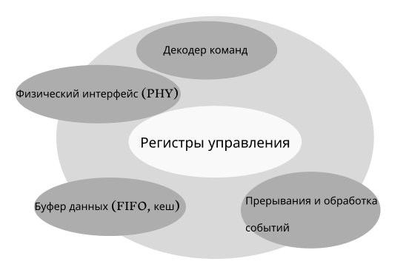

#### 

#### **Расширенные компоненты:**

1. **Регистры управления** – хранят команды и состояние устройства.
2. **Декодер команд** – интерпретирует управляющие сигналы от процессора.
3. **Буфер данных (FIFO, кеш)** – организует потоки входных и выходных данных.
4. **Прерывания и обработка событий** – модули, отвечающие за уведомление процессора о готовности данных.
5. **Физический интерфейс (PHY)** – низкоуровневый уровень передачи данных (например, USB-трансивер).

На этом уровне детализация доходит до внутренних схем обработки информации, механизмов хранения и передачи данных внутри устройства.

Задание 2.  
  
**6-е поколение вычислительных машин (ЭВМ)**

| **Параметр** | **Характеристика 6-го поколения** |
| --- | --- |
| **Поколение ЭВМ** | 6-е поколение (с 2000-х годов по настоящее время) |
| **Элементарная база** | - Многоядерные процессоры (CPU, GPU, TPU)  - Квантовые процессоры (IBM, Google, D-Wave)  - Нейроморфные чипы (Intel Loihi, IBM TrueNorth)  - Оптические и фотонные вычисления |
| **Тип основного запоминающего устройства** | - Оперативная память DDR4, DDR5, HBM  - Твердотельные накопители (SSD, NVMe)  - Оптическая и квантовая память (в разработке) |
| **Представители классов ЭВМ** | - Суперкомпьютеры (Fugaku, Frontier, Aurora)  - Квантовые компьютеры (IBM Quantum, Google Sycamore)  - Искусственный интеллект и нейроморфные системы  - Персональные компьютеры и мобильные устройства |
| **Языки программирования** | - Высокоуровневые: Python, JavaScript, Swift, Rust, Kotlin  - Низкоуровневые: C, C++, Assembly  - Специализированные: CUDA (для GPU), Qiskit (для квантовых вычислений) |
| **Программное обеспечение** | - Операционные системы: Windows, Linux, macOS, Android, iOS  - Искусственный интеллект: TensorFlow, PyTorch  - Облачные платформы: AWS, Google Cloud, Azure  - Виртуализация и контейнеризация: Docker, Kubernetes |
| **Средства связи с пользователем** | - Голосовые интерфейсы (Siri, Alexa, Google Assistant)  - Дополненная и виртуальная реальность (AR/VR)  - Нейроинтерфейсы (BCI)  - Сенсорные и мультитач-интерфейсы |

Задание 3.  
Вопросы:  
1. Какой первый тип компьютеров был реализован? (одинарный)  
 1. Механические  
 2. Электро-механические  
 3. Электрические

2. Дополните пропуск (на ввод)

1. ___ - это электронно-вычислительная машина.

3. Какие элементы использовались в первых компьютерах до появления транзисторов? (на множественный)  
 1. Лампы накаливания (правильно)  
 2. Диоды  
 3. Резисторы  
 4. Триоды (правильно)

4. Расположите поколения компьютеров в хронологическом порядке: (порядок)  
 1. Первое поколение (на лампах)

1. Второе поколение (на транзисторах)
2. Третье поколение (на интегральных схемах)
3. Четвертое поколение (на микропроцессорах)

5. Вопрос на соответствие (соответсвие)

Соотнесите поколение компьютеров и их элементную базу:

| **Поколение** | **Элементная база** |
| --- | --- |

| 1. Первое | **A. Вакуумные лампы** |
| --- | --- |

| 2. Второе | **B. Транзисторы** |
| --- | --- |

| 3. Третье | **C. Интегральные схемы** |
| --- | --- |

| 4. Четвертое | **D. Микропроцессоры** |
| --- | --- |